시스템 프로그래밍 프로젝트 V
(설계 프로젝트 수행 결과)

과목명: [CSE4100-01] 시스템프로그래밍
담당교수: 박 운 상 교수님

참여조원: 최광희
개발기간: 2016. 5. 17. -2016. 5. 23.

최 종 보 고 서

프로젝트 제목: AWS 와 Hadoop 시스템을 이용한 N-Gram 언어모델 생성
제출일: 2016. 5. 24.
참여조원: 최광희

I. 개발 목표
- 문자열 Training Set으로부터 AWS Elastic MapReduce 시스템을 이용한 분산처리를 통해 Bigram 언어모델을 생성한다.

II. 개발 범위 및 내용
가. 개발 범위
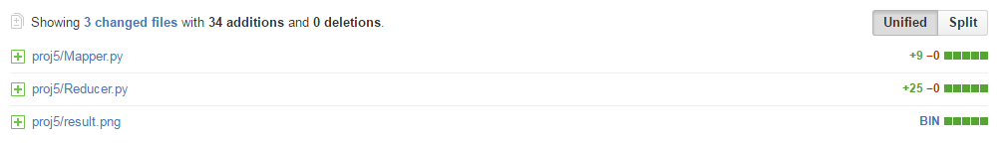

나. 개발 내용
- 이후 프로젝트에 이용할 언어모델을 만든다.

III. 추진 일정 및 개발 방법

가. 추진 일정
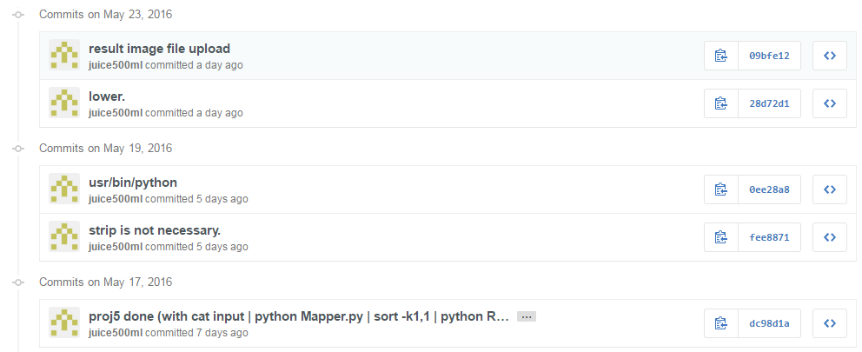

나. 개발 방법
CSPRO의 Linux (GNU) 개발 환경에서 진행했다.
Github를 통해 파일 버전을 관리했다.
SP 프로젝트 안내와 SP 수업시 제공된 강의자료를 참고하여 구현하였다.

다. 연구원 역할 분담
1인 단독 진행.

IV. 연구 결과

1. 합성 내용:

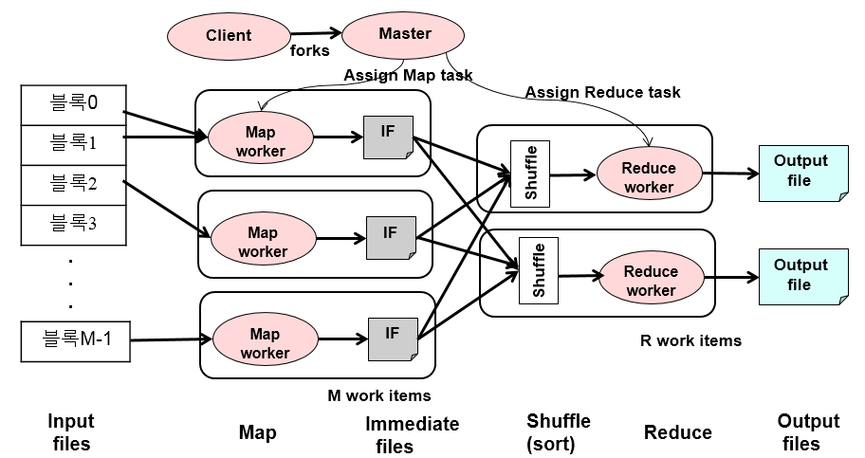

MapReduce 구조 (Ref. SP 강의자료 Hadoop p. 26)

Bigram 언어모델 설계를 위해 해당 구조 중 Map worker과 Reduce worker을 설계하였다.

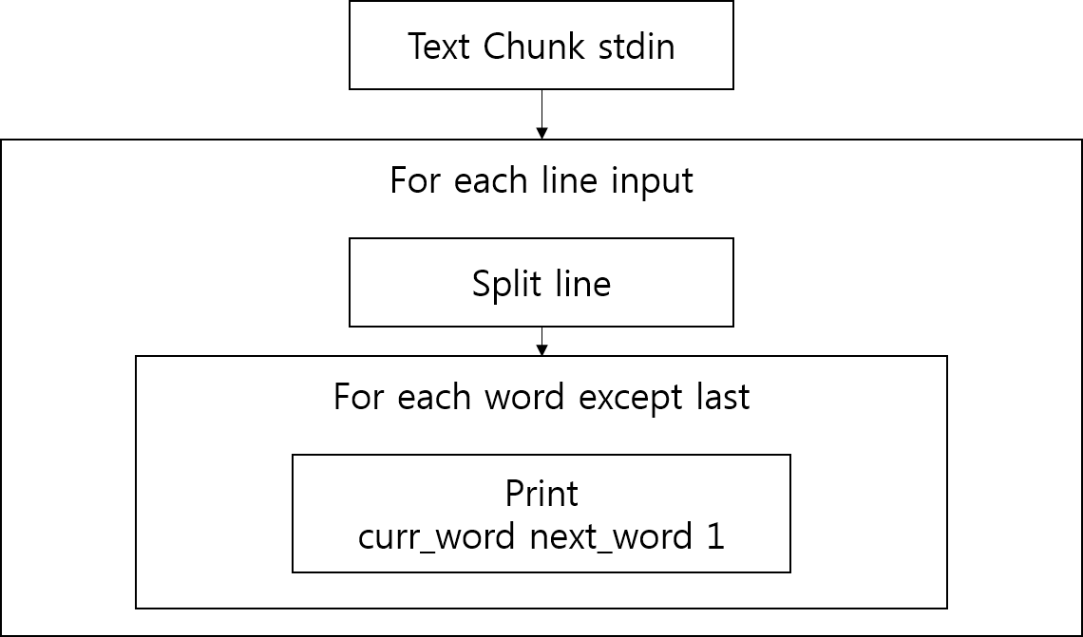
Mapper 설계

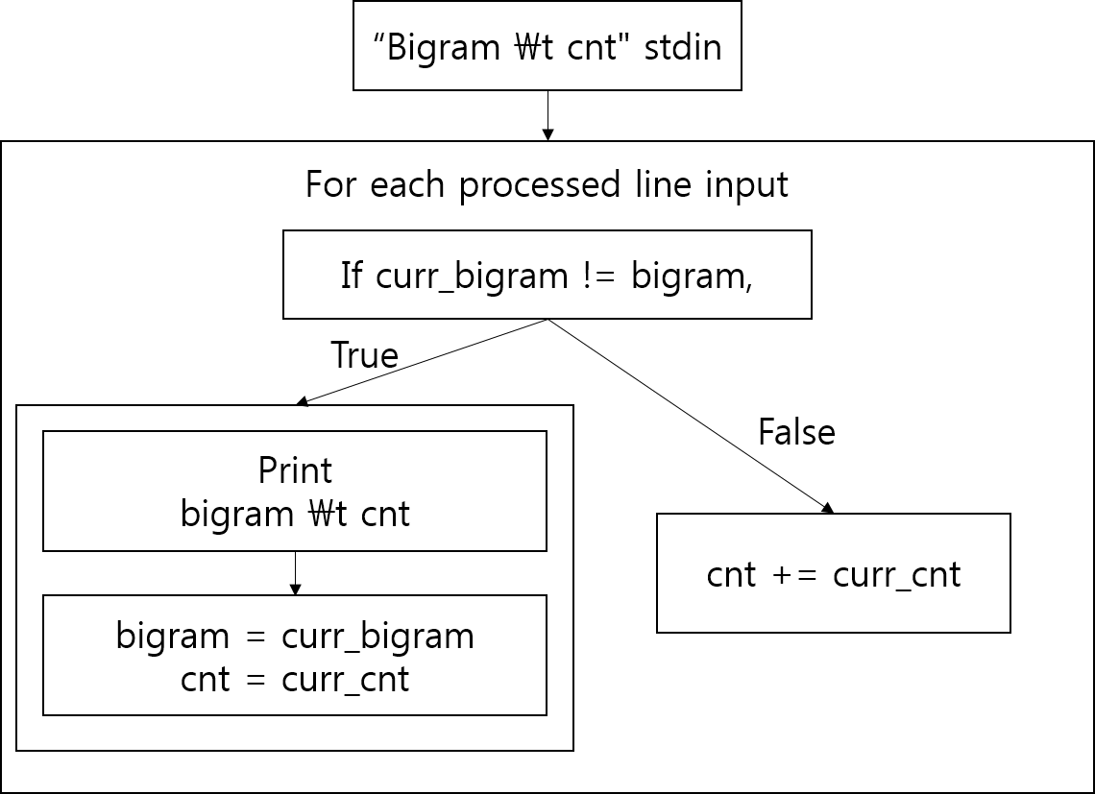
Reducer 설계

2. 제작 내용
알고리즘의 설명은 위에서 적었으니, 설계된 결과에 대해 설명하겠다.

module Mapper
해당 모듈은 input으로 들어오는 임의 text에 대하여 line 단위(\n)로 끊은 뒤, 해당 line에 등장하는 모든 bigram을 찾고, 해당 bigram의 count, 즉 1을 stdout으로 return한다. 단, .lower() method를 이용하여 대소문자 구분 없이, 즉 “Apple banana”와 “apple BANANA”가 동일한 bigram이 되도록 설계했다.

Module Reducer
Reducer의 경우 해당 Mapper에서의 결과가 Shuffle되어 들어오는데, 이는 alphanumeric하게 sort해서 들어오기 때문에, 연속된 bigram에서만 동일한 bigram이 나올 가능성이 존재하기 때문에 line input에 대해 post-processing을 거치지 않고 바로 들어오는 input들에 대해 판단하여 출력해주었다..

